附件4:
2023全国全民体能大赛积分办法
一、总则
本积分方案自2023年起实行。
CFC积分体系是用于衡量运动员在CFC国民体能赛中的参与情况和表现情况，并以此来确定年终盛典的参赛资格。
CFC积分体系以个人为主体进行积分，分为个人赛积分和团体赛积分，个人赛和团体赛积分是两套独立的积分排名系统。
CFC积分排名情况将于每站巡回赛结束后实时计算并公布。
CFC国民体能赛赛事体系中，仅巡回赛和年终盛典可以获得积分。（本年度年终盛典积分分值及参赛资格、人数另行公布）
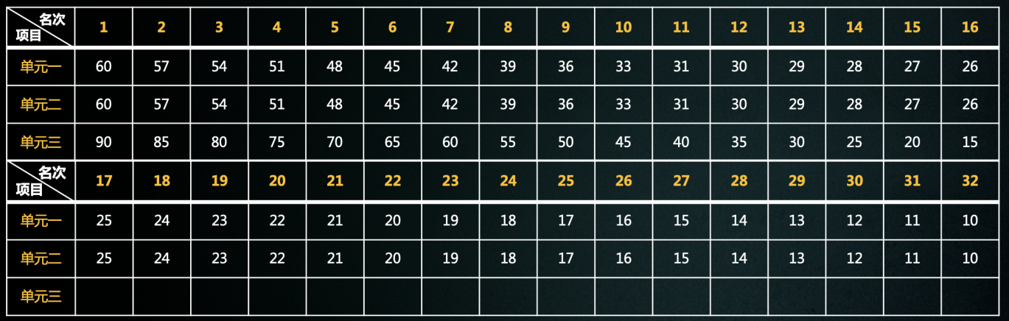
二、CFC巡回赛积分表-男子
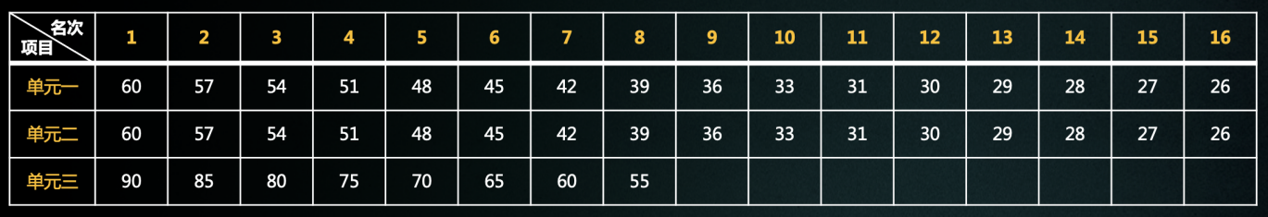
三、CFC巡回赛积分表-女子

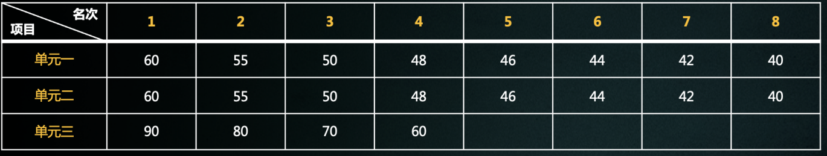
四、CFC巡回赛积分表-团体
五、个人积分排名方法
- 具有CFC国民体能赛巡回赛参赛资格的选手（含注册运动员及外卡运动员）纳入积分排名系统。
- 所有参赛选手起始积分均为0。
- 参赛选手通过参加CFC国民体能赛巡回赛-个人赛、CFC国民体能赛年终盛典-个人赛获取相应个人赛积分。
- 参赛选手每站巡回赛所获积分由单元一积分、单元二积分、单元三积分相加得出，年终盛典积分办法另行公布。
- 参赛选手个人赛总积分由其参加的本年度所有CFC国民体能赛巡回赛个人赛和年终盛典个人赛所获积分相加总和得出。
- 组委会将按照参赛选手所获积分进行排名，积分多者排名靠前，排名情况将在每站巡回赛结束后第二日更新并公布。
- 本年度积分将延至下一年度进行累加计算，不进行清零。
六、团体积分排名方法
- 具有CFC国民体能赛巡回赛参赛资格的选手（含注册运动员及外卡运动员）纳入积分排名系统。
- 所有参赛选手起始积分均为0。
- 参赛选手通过参加CFC国民体能赛巡回赛-团体赛、CFC国民体能赛年终盛典-团体赛获取相应团体赛积分。
- 前述CFC巡回赛积分表-团体的分值分别计入团体赛每位参赛选手。参赛选手更换队友参赛不影响其原有的积分。
- 参赛选手每站巡回赛所获积分由单元一积分、单元二积分、单元三积分相加得出，年终盛典计分办法另行公布。
- 参赛选手团体赛总积分由其参加的本年度所有CFC国民体能赛巡回赛团体赛和年终盛典团体赛所获积分相加总和得出。
- 团体积分排名以个人排名方式进行，不按照团队进行排名。按照每位参赛选手所获积分进行排名，积分多者排名靠前，排名情况将在每站巡回赛结束后第二日更新并公布。
- 本年度积分将延至下一年度进行累加计算，不进行清零。

